Тема: Боротьба з браконьєрством

Мета роботи:
- Закріпити знання про основні види браконьєрства та їх негативний вплив на природні екосистеми.
- Ознайомитися з методами запобігання браконьєрству та системою контролю у мисливському й лісовому господарстві.
- Навчитися аналізувати законодавчу базу, оцінювати ситуації порушення природоохоронного законодавства, пропонувати практичні заходи боротьби з браконьєрством.

Матеріали та обладнання:
- Законодавча база України (ЗУ «Про мисливське господарство та полювання», КУпАП, ККУ – вибіркові статті).
- Приклади актів про порушення правил полювання.
- Карта мисливських угідь.
- Мультимедійні матеріали (фото пасток, заборонених знарядь лову, типових порушень).

Теоретичні відомості:

1. Поняття браконьєрства
Браконьєрство — це незаконне добування, знищення або переслідування диких тварин, а також використання заборонених засобів лову та полювання.

2. Основні види браконьєрства:
- Полювання без дозволу або у заборонений час.
- Використання заборонених знарядь: капканів, петель, сіток, електровудок, приладів нічного бачення, глушників.
- Відстріл самок у період розмноження.
- Збір яєць птахів, нищення гнізд.
- Незаконна торгівля дикими тваринами.

3. Наслідки браконьєрства:
- Зменшення чисельності популяцій, зникнення видів.
- Порушення біоценотичного балансу.
- Екологічні, економічні та етичні збитки.
- Негативний вплив на роботу мисливських та лісових господарств.

4. Основні методи боротьби з браконьєрством:
Ось перелік ключових законодавчих статей України, які застосовуються при боротьбі з браконьєрством (незаконне полювання, рибальство тощо):

Основні статті
- Кримінальний кодекс України (ККУ)
  - Стаття 248 — Незаконне полювання: передбачає кримінальну відповідальність за порушення правил полювання, полювання в заповідниках, на об’єктах ПЗФ, полювання на види, занесені до Червоної книги та інше. (Factor)
  - Стаття 249 — Незаконне зайняття рибним, звіриним або іншим водним добувним промислом: кримінальна відповідальність за незаконне виловлювання риби або інших водних тварин, особливо із забороненими засобами (вибухівка, електрострум тощо). (Кодекси)
  - Стаття 250 — Використання вибухових речовин у порушення норм охорони водних ресурсів (наприклад, підрив водойм). (globalanimallaw.org)
- Кодекс України про адміністративні правопорушення (КУпАП)
  - Стаття 85 — Порушення правил використання об’єктів тваринного світу: охоплює адмінвідповідальність за порушення правил полювання — полювання без дозволу, в забороненому місці або часі, забороненими знаряддями, допуск собак тощо. (pero.org.ua)
  - Стаття 85-1 — Виготовлення, зберігання та збут заборонених знарядь добування: передбачає штраф за заборонені засоби лову. (rv.darg.gov.ua)
- Контроль з боку державної лісової охорони та єгерської служби.
- Створення спеціальних рейдових груп.
- Встановлення фотопасток, відеоспостереження.
- Проведення просвітницької роботи серед населення.
- Підвищення штрафів та кримінальна відповідальність.
- Створення соціальної мотивації для збереження природи.

Хід виконання роботи:

Завдання 1. Аналіз ситуацій порушення
Прочитайте наведені нижче ситуації та визначте:
- чи є випадок браконьєрством;
- які статті закону порушені;
- який вид відповідальності може бути застосований.
Ситуація 1:
Місцевий житель встановив три петлі на зайця у заборонений період.
Ситуація 2:
Двоє осіб здійснювали відстріл кабана з приладу нічного бачення.
Ситуація 3:
Група туристів намагалася розібрати боброву хатку, щоб “подивитися всередину”.

Завдання 2. Визначення заборонених знарядь полювання
За фото чи описами визначте, які знаряддя належать до заборонених, і поясніть чому.
(Пастки, самолови, електроловильні прилади, нічні приціли, сітки тощо.)

Приклади знарядь-інструментів браконьєрів:

- Електровудка — саморобний пристрій на основі акумулятора, перетворювача струму і підсаки; використовується електромагнітне поле, щоб уражати рибу. 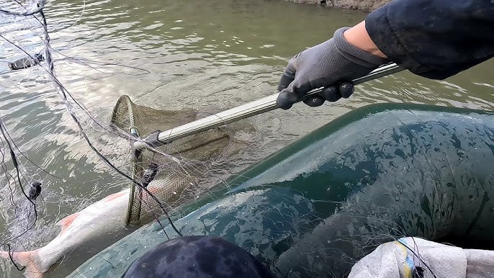
- Капкани — металеві пастки, які захоплюють лапу або шию тварини; один з найпоширеніших засобів браконьєрства.
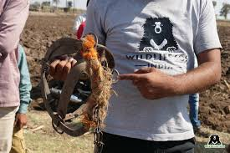
- Синтетичні заборонені сітки— за законом заборонено імпорт, виготовлення, продаж і використання синтетичних сіток.
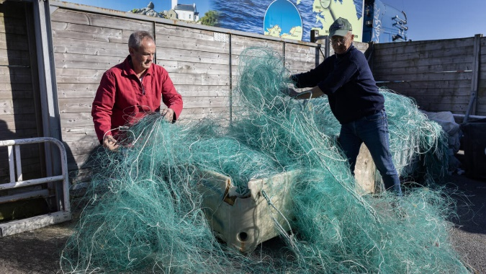

Завдання 3. Розробка плану запобігання браконьєрству
Розробіть короткий план дій для мисливського господарства щодо зменшення рівня браконьєрства на його території. Обов’язково включіть:
- технічні заходи;
- організаційні заходи;
- профілактичні та інформаційні заходи;
- співпрацю з громадськістю.

Контрольні питання:
- Що таке браконьєрство і які його основні прояви?
- Які види відповідальності передбачені за незаконне полювання?
- Які основні методи запобігання браконьєрству використовують у мисливських господарствах?
- Чому важливо проводити просвітницьку роботу з населенням?
- Що таке фотопастка і яку функцію вона виконує в охороні природи?
- Як визначити, що тварина добута у заборонений період?
- Які екологічні наслідки має масове браконьєрство?
- Назвіть три найпоширеніші порушення правил полювання в Україні.
- Хто має право проводити рейдові перевірки?
- Які дії повинен виконати єгер при виявленні браконьєра?

